Цифровой анализ структуры порового пространства коллектора углеводородов на основе данных рентгеновской микротомографии
Антропов К.А.
студент
Московский государственный университет имени М.В.Ломоносова,
физический факультет, Москва, Россия
E–mail: aantroaleksuu@gmail.com
Освоение углеводородных ресурсов Арктической зоны Российской Федерации связано с необходимостью изучения коллекторов сложного строения и выраженной структурной неоднородности [1, 2]. В этих условиях традиционные лабораторные методы дают лишь интегральные характеристики пористости и не позволяют анализировать пространственную организацию порового пространства. Это определяет актуальность применения методов цифрового анализа керна на основе рентгеновской микротомографии [3, 4].
Объектом исследования является образец керна, отобранный на одном из арктических месторождений РФ. С целью детального изучения внутренней структуры породы выполнено рентгеновское микротомографическое сканирование с использованием высокоразрешающего томографа ProCon X-Ray CT-MINI. В результате реконструкции набора проекций получено трёхмерное томографическое изображение образца, представляющее собой массив вокселей со значениями коэффициента рентгеновского ослабления в объёме породы. Полученные данные имели вид массива вокселей с различными оттенками серого, на основе которых далее выполнялась сегментация - процедура классификации вокселей по значениям интенсивности с присвоением им меток материалов. Перед сегментацией проведена предварительная обработка изображений, включавшая подавление шумов и выбор пороговых критериев, что обеспечило корректное разделение фаз. В результате сегментации сформирована бинарная 3D-модель с выделением двух классов - порового пространства и твёрдой фазы породы, что соответствует современным методическим подходам цифрового анализа керна [3, 5].

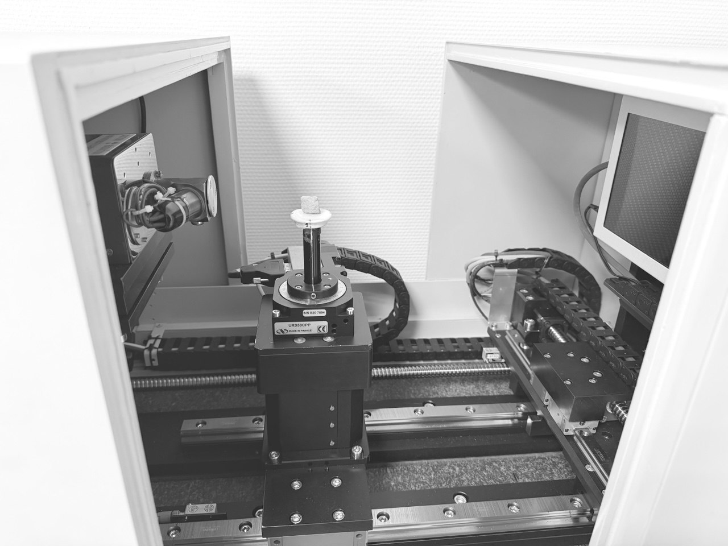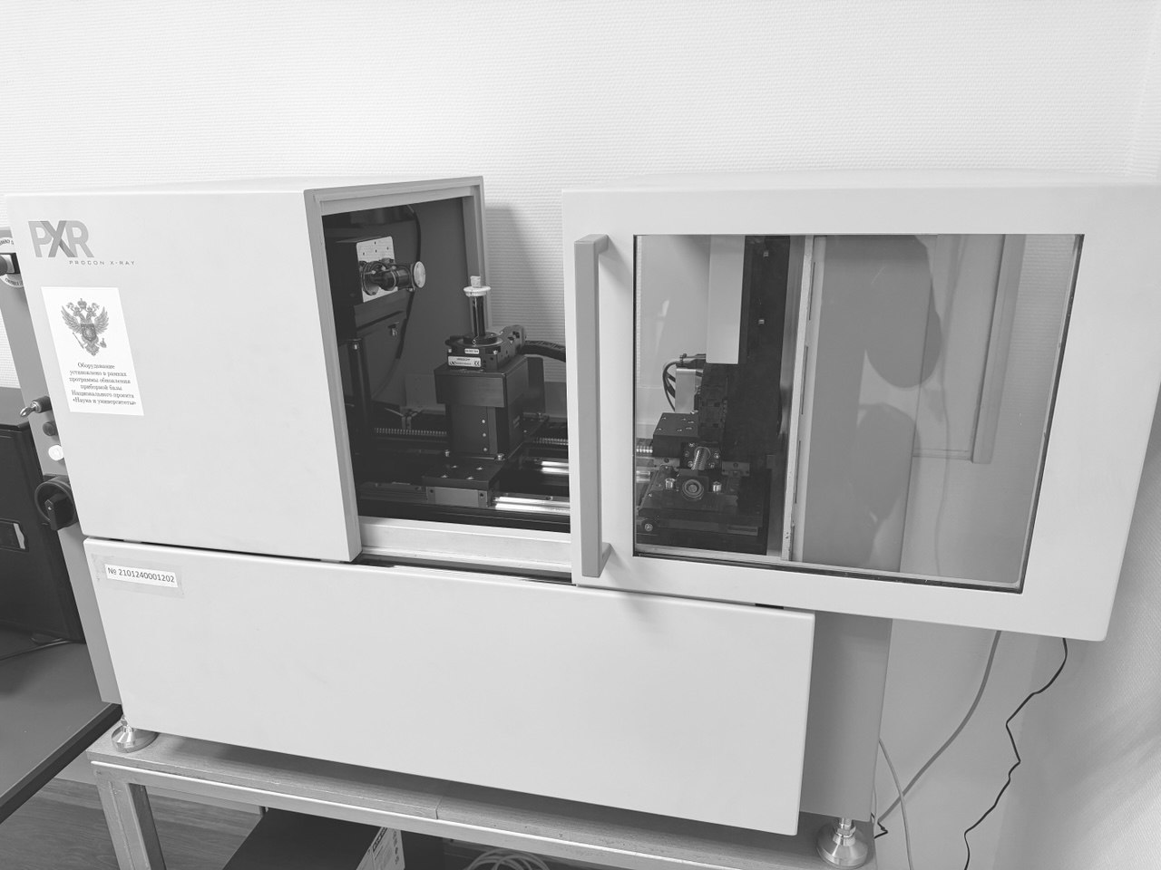
(а) (б)

Рис. 1. (а) Образец керна в держателе микротомографа, (б) Высокоразрешающий рентгеновский микротомограф ProCon X-Ray CT-MINI Института проблем механики РАН

Проведённый цифровой анализ позволил сформировать бинарную 3D-модель образца, на основе которой выполнена количественная оценка структурных характеристик порового пространства. Расчёт объёмных долей твёрдой фазы и пустот обеспечил определение интегральных ёмкостных параметров, включая открытую и закрытую пористость. Статистическая обработка сегментированных данных позволила оценить степень пространственной однородности порового пространства и характер распределения пор в объёме образца, а также установить отсутствие выраженных макродефектов, крупных каверн и трещин, способных существенно повлиять на фильтрационные свойства. Полученные результаты согласуются с современными представлениями о роли геометрии порового пространства в формировании фильтрационных характеристик коллекторов, сформулированными в работах по цифровой петрофизике и поромасштабному моделированию [4, 5]. Полученные в рамках исследования цифровые представления структуры породы демонстрируют высокую диагностическую ценность и позволяют существенно дополнить традиционные методы исследования, обеспечивая анализ не только величины открытой пористости, но и морфометрических и пространственных характеристик порового пространства.

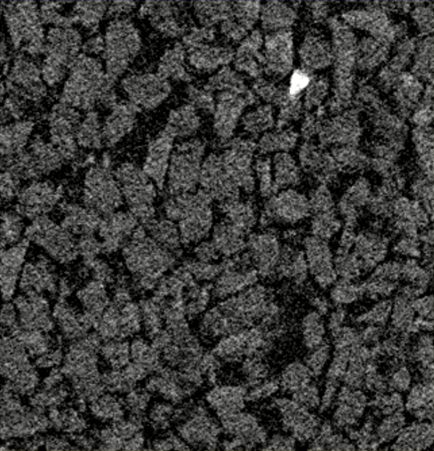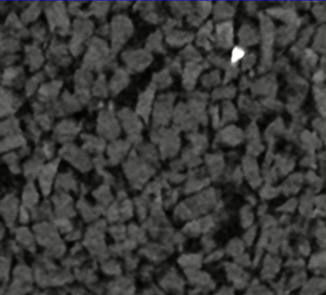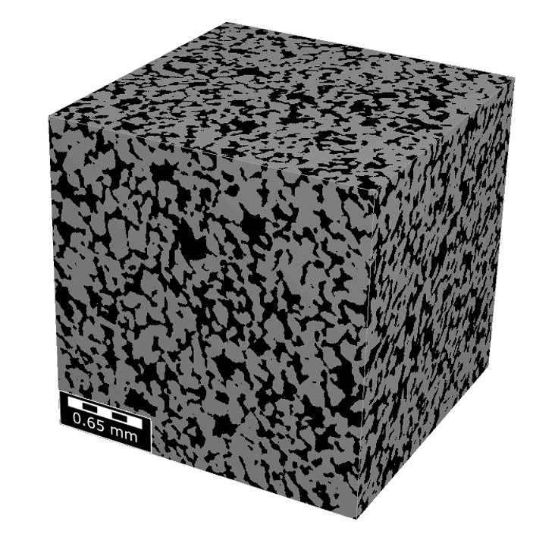
(а) (б) (в) (г)

Рис. 2. (а) Изображение, полученное до обработки, (б) Изображение, полученное после удаления шумов с помощью порогового значения, (в) Отсегментированное изображение, (г) Бинарная 3D модель

Полученные результаты подтверждают, что применение цифрового анализа керна является обоснованным и перспективным инструментом исследования арктических коллекторов. Неразрушающий характер метода, возможность учета закрытой пористости и пространственной неоднородности обеспечивают более корректную интерпретацию фильтрационно-емкостных свойств. Это создает методическую основу для последующего численного моделирования процессов фильтрации и интеграции полученных данных в комплексные геомеханические и гидродинамические модели разработки месторождений [1, 2].

Литература
- Khimulia V.V., Barkov S.O., Kovalenko Y.F., Karev V.I., Shklover V.Y., Zaitsev D.M. Development of an integrated approach to laboratory research of filtration, fracture and sand production processes in arctic shelf gas reservoirs to identify optimal well operation parameters //Mechanics of Solids. 2025. Т. 60. № 5. С. 3411–3428. DOI: 10.1016/j.jrmge.2025.02.017
- Khimulia V., Kovalenko Yu., Karev V., Barkov S. Determination of well stability and sand risk minimization parameters for gas condensate field conditions using geomechanical and CT-based approaches //Journal of Rock Mechanics and Geotechnical Engineering. 2026. Т. 18. № 2. С. 1570–1586. DOI: 10.1134/S0025654425601508
- Химуля В.В. Применение технологии цифрового анализа керна для изучения фильтрационно-емкостных свойств и структуры высокопроницаемых пород подземных хранилищ газа // Russian Journal of Earth Sciences. 2024. № 5. С. 1–15. DOI: 10.2205/2024ES000928
- Blunt M.J., Bijeljic B., Dong H., Gharbi O., Iglauer S., Mostaghimi P., Paluszny A., Pentland C. Pore-scale imaging and modelling //Advances in Water Resources. 2013. Т. 51. С. 197–216. DOI: 10.1016/j.advwatres.2012.03.003
- Andrä H., Combaret N., Dvorkin J., Glatt E., Han J., Kabel M., Keehm Y., Krzikalla F., Lee M., Madonna C. et al. Digital rock physics benchmarks — Part I: Imaging and segmentation //Computers & Geosciences. 2013. Т. 50. С. 25–32. DOI: 10.1016/j.cageo.2012.09.005

